Encuestas **y desconfianza en las elecciones de EE.UU**

Pablo Cabrera Álvarez

Tras esperar más de cuatro días para declarar el ganador y con el resultado de varios estados dirimiéndose por unos pocos miles de votos, la sensación generalizada es que las encuestas, que pronosticaron una cómoda ventaja de Biden, han vuelto a fallar. Algo similar a lo que ya ocurrió en 2016, cuando Trump ganó contra pronóstico – el modelo de [predicción de Nate Silver](https://projects.fivethirtyeight.com/2016-election-forecast/) concedía a Hilary Clinton una probabilidad de alzarse con la victoria del 71% el día de antes de las elecciones –.

Tras las elecciones de 2016 se pusieron en marcha varias investigaciones sobre el desempeño de las encuestas, siendo la más importante la [patrocinada por AAPOR](https://www.aapor.org/Education-Resources/Reports/An-Evaluation-of-2016-Election-Polls-in-the-U-S.aspx), la asociación que aglutina a empresas e investigadores dedicados al estudio de la opinión pública. El resultado de esa investigación mostró que las encuestas realizadas a nivel nacional habían estado dentro de los márgenes de error esperable. Tanto es así que el error medio absoluto fue menor que en las elecciones de 2012 (2,2 frente a 2,9 puntos). Sin embargo, las encuestas realizadas en algunos estados, que se usaron para predecir el ganador y estimar el reparto de los compromisarios, presentaron desviaciones mucho más abultadas. En las elecciones del martes, a falta de concluir el recuento en algunos estados, se ha reproducido ese patrón:

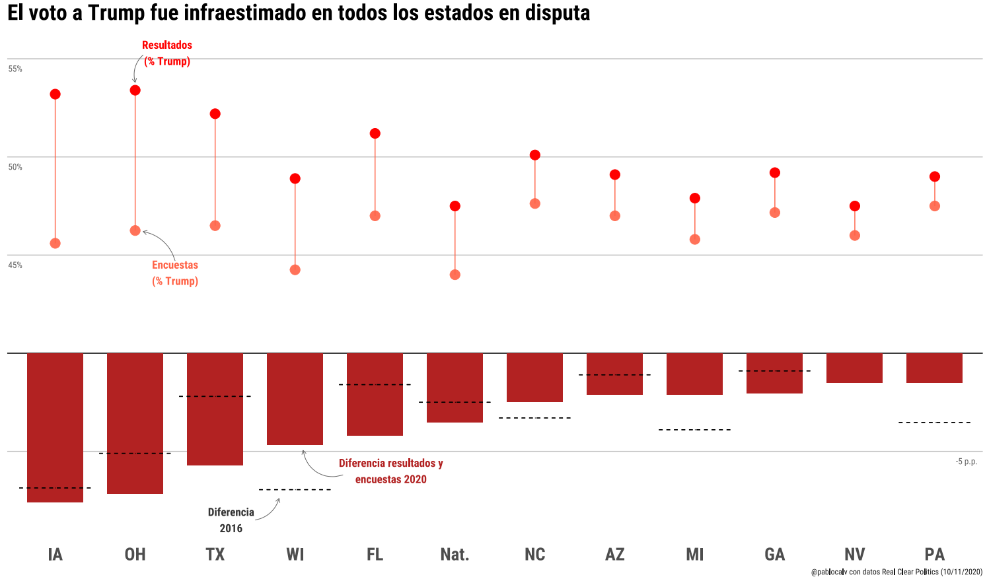

Tanto en el total nacional como en la mayoría de estados en disputa las encuestas han infraestimado el resultado de Donald Trump. Este desajuste llega después de que las encuestadoras acometieran modificaciones en la recogida y tratamiento de los datos para evitar los problemas registrados en 2016. Algunas hipótesis sobre este nuevo fallo generalizado apuntan al comportamiento de los votantes, que cada vez deciden el voto más tarde, a posibles errores de medición o a la composición de la muestra.

Una hipótesis que fue parcialmente respaldada por la investigación *post mortem* de 2016 es la del *late swing*. Según esta teoría los votantes que decidieron su voto en los últimos días y horas lo hicieron de forma desproporcionada a favor del candidato republicano. Esta hipótesis cobra sentido en algunos estados, donde las encuestas se realizan con menos regularidad, algo que no ocurre a nivel nacional, donde la recogida de datos termina en la víspera de las elecciones. En esta ocasión, los agregadores de encuestas han detectado una tendencia ascendente del candidato republicano durante las últimas dos semanas, lo que podría explicar una parte del desajuste de las encuestas.

En una [entrevista reciente](https://fivethirtyeight.com/features/what-pollsters-have-changed-since-2016-and-what-still-worries-them-about-2020/), varios responsables de empresas encuestadoras hablaron sobre los problemas que podían afrontar en las pasadas elecciones. Uno de ellos apuntó la posibilidad de no estar detectando a una parte de los votantes republicanos, el llamado voto oculto. Esta teoría afirma que los votantes de Trump son menos dados a desvelar sus preferencias cuando son encuestados, el efecto *shy Trump*. Esta posibilidad ya fue barajada tras los problemas de 2016, aunque en aquel entonces se encontró [poca evidencia](https://fivethirtyeight.com/features/trump-supporters-arent-shy-but-polls-could-still-be-missing-some-of-them/) empírica que la sustentara.

Es posible que, como en 2016, la composición de la muestra pueda explicar una parte de las desviaciones. Entonces, las personas con un bajo nivel educativo estuvieron infrarrepresentadas, un grupo que vota de forma mayoritaria por Trump. A pesar de los cambios metodológicos implementados en los últimos cuatro años, las encuestas parecen seguir teniendo problemas para representar a una parte del electorado republicano, y esta deficiencia podría estar relacionada con el [clima de polarización](https://www.pewresearch.org/politics/interactives/political-polarization-1994-2017/) y la pérdida de confianza en las instituciones que vive el país. Según [Pew Research](https://www.journalism.org/2020/01/24/u-s-media-polarization-and-the-2020-election-a-nation-divided/), la confianza en los medios de comunicación ha descendido en los últimos cinco años, especialmente entre los votantes republicanos. De la misma forma, preguntados por [YouGov](https://docs.cdn.yougov.com/1qb5j6pdqd/econTabReport.pdf) acerca de si confiaban en que su voto fuera contado correctamente en estas elecciones, el 25% de los simpatizantes de Trump se mostraban escépticos, frente al 7% de los demócratas. Y las empresas encuestadoras no son una excepción: el 52% de los votantes registrados [desconfían de las encuestas](https://thehill.com/hilltv/what-americas-thinking/423023-a-majority-of-americans-are-skeptical-that-public-opinion-polls) publicadas en los medios, una afirmación que encuentra más eco entre los votantes republicanos.

Para las encuestadoras, una de las claves para garantizar la calidad de los datos recogidos reside en la capacidad de generar una relación de confianza con los encuestados. Una forma de hacerlo es ser vistas como entidades independientes. Sin duda, la desconfianza de las bases republicanas hacia las encuestas no es un fenómeno nuevo, pero la situación de tensión actual ha podido contribuir a transformar esa actitud de rechazo en una negativa a completar la entrevista. Cuando las encuestadoras son vistas por una parte de la población como parte del problema político, su capacidad de medir la opinión pública queda comprometida. Quedamos a la espera de los análisis que nos ayuden a entender el sesgo en las estimaciones de voto.